接口规范文档

系统名称 | 全面预算管理系统
项目负责人 | 蒋美辰
作者 | 蒋美辰
文档提交日期 | 2024-04-25

杏林云康信息技术有限公司

修改记录

No | 版本号 | 内容简介 | 修改日期 | 修改人
1 | 1.0 | 支出预算执行申请单接口 | 2024-04-25 | 蒋美辰

目 录
1 背景 8
2 规范适用对象说明 8
3 请求数据包格式规范 8
3.1 URL 8
3.1.1 系统级参数 8
4 响应数据包格式规范 9
4.1 json输出格式 9
4.2 错误响应输出格式 9
5 错误码定义 9
6 API接口细则 10
6.1 获取X-Token 10
6.1.1 功能 10
6.1.2 接口方式 10
6.1.3 参数 10
6.1.4 返回值 10
6.2 申请科室-树状 11
6.2.1 功能 11
6.2.2 参数 11
6.2.3 接口方式 11
6.2.4 返回值 12
6.3 单据日期 13
6.3.1 功能 13
6.3.2 接口方式 13
6.3.3 参数 13
6.3.4 返回值 13
6.4 单据号 14
6.4.1 功能 14
6.4.2 接口方式 14
6.4.3 参数 14
6.4.4 返回值 14
6.5 往来单位 15
6.5.1 功能 15
6.5.2 接口方式 15
6.5.3 参数 15
6.5.4 返回值 16
6.6 开户信息 17
6.6.1 功能 17
6.6.2 接口方式 17
6.6.3 参数 17
6.6.4 返回值 17
6.7 获取全局设置的默认单据模板 18
6.7.1 功能 18
6.7.2 接口方式 18
6.7.3 参数 18
6.7.4 返回值 18
6.8 获取动态字段 19
6.8.1 功能 19
6.8.2 接口方式 22
6.8.3 参数 22
6.8.4 返回值 22
6.9 附件上传 33
6.9.1 功能 33
6.9.2 接口方式 34
6.9.3 参数 34
6.9.4 返回值 34
6.10 预算项目-树状 35
6.10.1 功能 35
6.10.2 接口方式 35
6.10.3 参数 36
6.10.4 返回值 36
6.11 归口科室-树状 38
6.11.1 功能 38
6.11.2 接口方式 38
6.11.3 参数 38
6.11.4 返回值 39
6.12 支出科室-树状 39
6.12.1 功能 39
6.12.2 接口方式 39
6.12.3 参数 39
6.12.4 返回值 40
6.13 资金来源 40
6.13.1 功能 40
6.13.2 接口方式 40
6.13.3 参数 40
6.13.4 返回值 41
6.14 获取预算额和可用额 42
6.14.1 功能 42
6.14.2 接口方式 42
6.14.3 参数 42
6.14.4 返回值 43
6.15 单据保存 43
6.15.1 功能 43
6.15.2 接口方式 43
6.15.3 参数 44
6.15.4 返回值 46
6.16 单据状态更新 47
6.16.1 功能 47
6.16.2 接口方式 48
6.16.3 参数 48
6.16.4 返回值 48
6.17 单据删除 48
6.17.1 功能 48
6.17.2 接口方式 49
6.17.3 参数 49
6.17.4 返回值 49
7 附件及参考资料 49

背景
本文旨在为第三方合作站点应用提供统一的API接口调用与交互规范。
本文中描述的规范包括支出预算执行申请单单据新增时各项字典的接口，保存接口，更新状态接口，单据删除接口。

规范适用对象说明
本规范仅适用于由服务器端发起调用请求、POST提交数据以及GET请求文本数据结果的Open API。

请求数据包格式规范

URL
http://127.0.0.1:9527/xlyk-api/
其中127.0.0.1根据医院实际需求替换为对应的内网和外网地址。

系统级参数
所有接口都需要Headers传参Dbkey和X-Token参数。
表格 3-1 API系统级参数
参数名 | 类型 | 是否必需 | 描述
Dbkey | int | 是 | 系统登录时选择的用户组ID
X-Token | string | 是 | 系统登录后获取的X-Token

示例

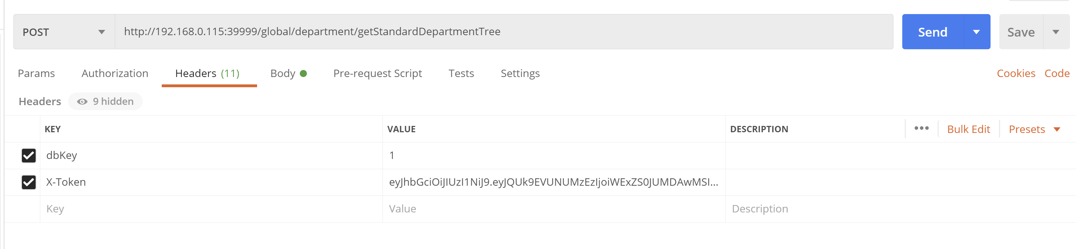

响应数据包格式规范
响应数据包的格式目前支持json格式。

json输出格式
API调用时，正常响应包符合如下规范的json字符串：
- http响应头中的Content-Type指定为application/json, charset=utf-8
- 字符串编码格式是UTF-8
字符串内容是标准JSON字符串

错误响应输出格式
错误响应输出内容符合以下规范：
- 返回内容由code, message, data, objectData,这3个属性组成，分别用于描述错误码，错误信息，以及调用Open API时所传递的所有参数的信息。

错误码定义
调用过程中可能会返回的错误码定义如下表所示：
code | message | Description
20000 | Success | 成功
20001 | error | 失败

API接口细则

获取X-Token

功能
获取登录后的X-Token，用于以下接口传参
URL Demo：
http://127.0.0.1:9527/xlyk-api/global/login/DingLogin

接口方式
post

参数
参数名 | 类型 | 描述
3.1.1 系统级参数-Dbkey
key | String | 定值：ding
lngorganizeid | Long | 界面选择的机构ID
lngdingid | String | 钉钉用户ID

返回值
- 示例
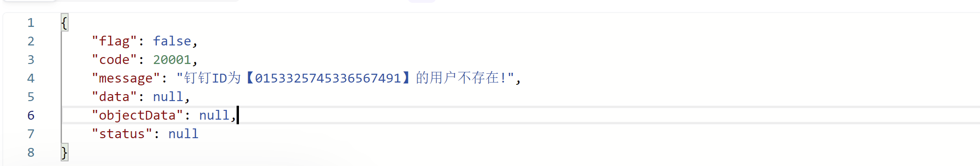
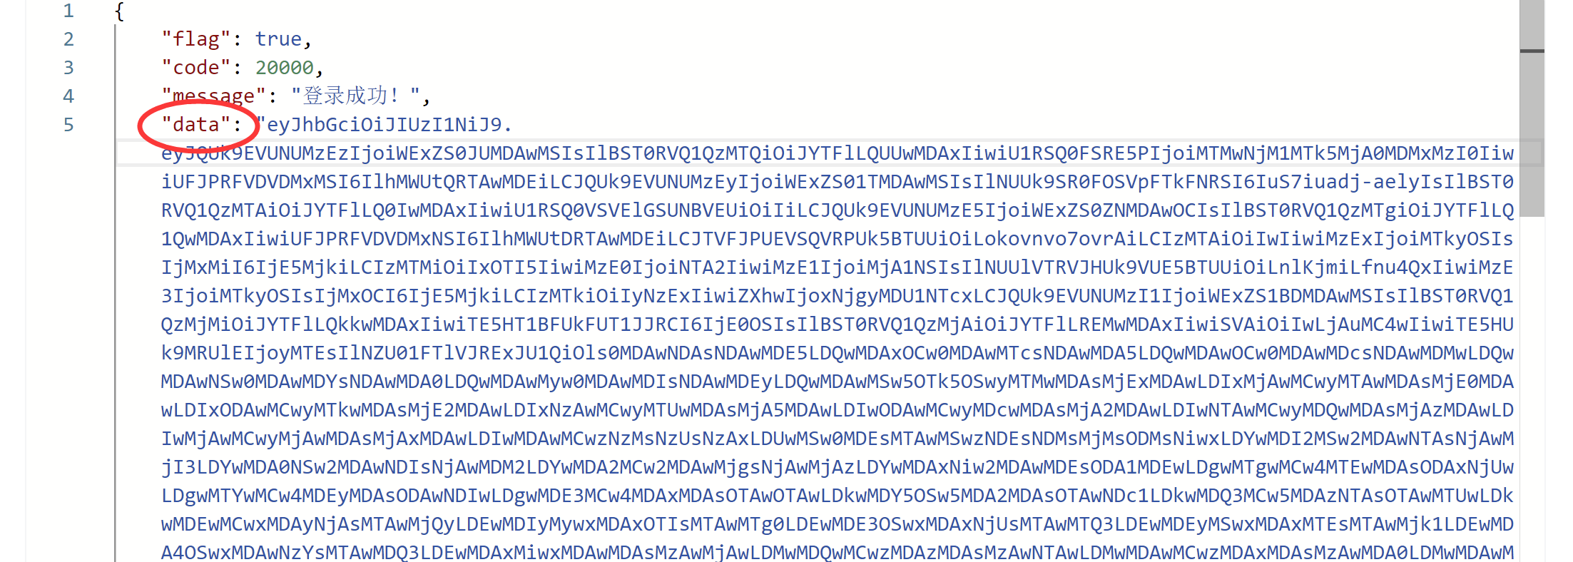
- 说明
标签名 | 描述
data | X-Token

申请科室-树状

功能
获取有权限的申请科室数据,由于科室存在上下级，所以此接口返回的是层级数据
URL Demo：
http://127.0.0.1:9527/xlyk-api/global/department/getStandardDepartmentTree

参数
参数名 | 类型 | 描述
3.1.1 系统级参数全体
blnisinactive | Long | 启用标识，定值：0
lngproductid | Long | 产品ID，定值：313
privilege | Boolean | 关联权限，定值：true

接口方式
post

返回值
- 示例
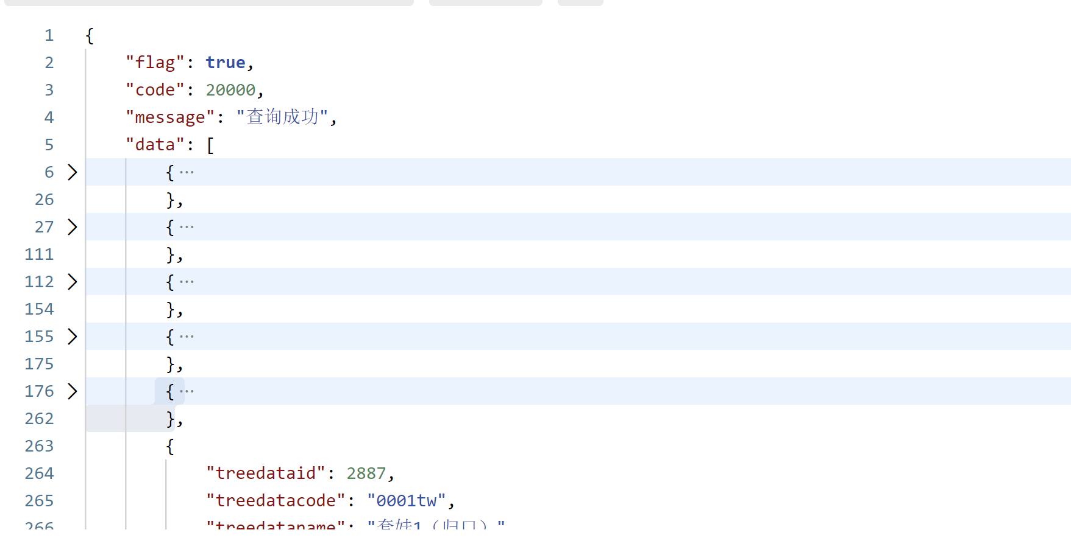
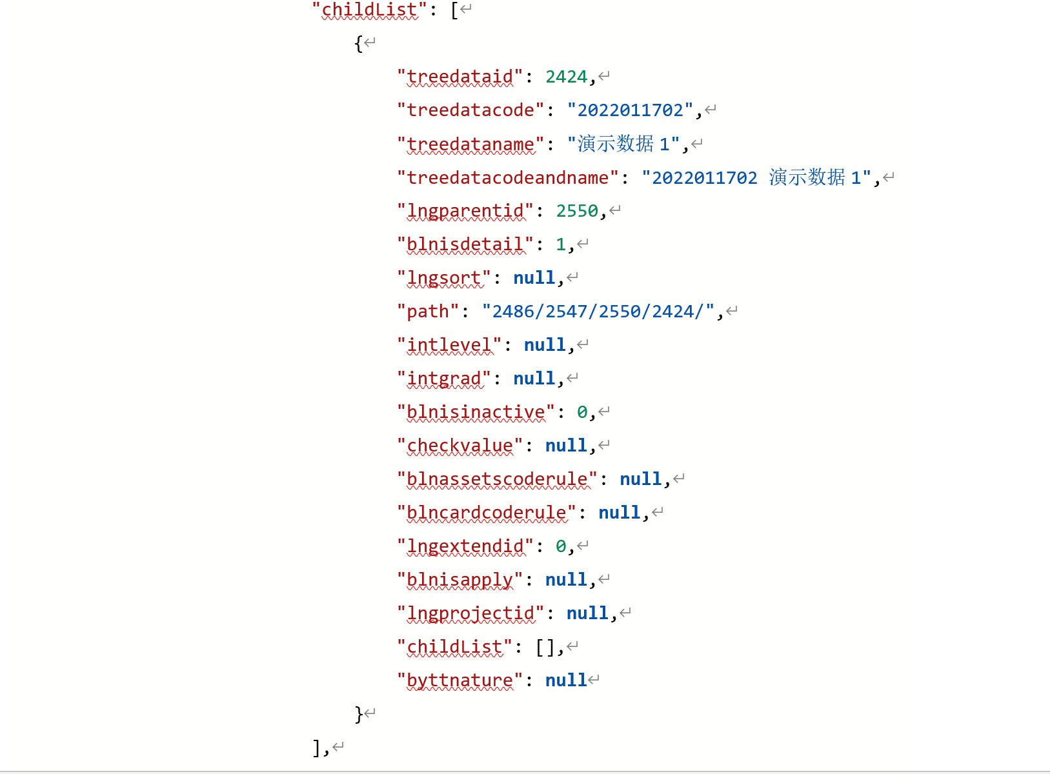
- 说明
标签名 | 描述
treedataid | 科室ID
treedatacode | 科室编码
treedataname | 科室名称
treedatacodeandname | 科室编码和名称
lngparentid | 父级ID
blnisdetail | 是否末级 0 否；1是
path | 物化路径
blnisinactive | 停用标识 0 启用；1 停用
childList | 科室子级集合，列同父级

单据日期

功能
获取服务器时间
URL Demo：
http://127.0.0.1:9527/xlyk-api/global/common/getServiceDate

接口方式
get

参数
参数名 | 类型 | 描述
3.1.1 系统级参数全体

返回值
- 示例

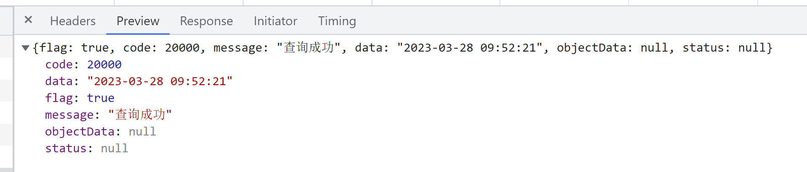
- 说明
标签名 | 描述
data | 服务器时间

单据号

功能
获取单据号和服务器时间对应的年度、期间
URL Demo：
http://127.0.0.1:9527/xlyk-api/btsetting/receiptrule/getReceiptNo

接口方式
post

参数
参数名 | 类型 | 描述
3.1.1 系统级参数全体
lngproductid | long | 产品ID，定值：313
lngreceipttypeid | long | 单据类型ID，定值：2
lngorganizeid | Long | 机构ID
receiptdate | Date | 选择的单据日期

返回值
- 示例
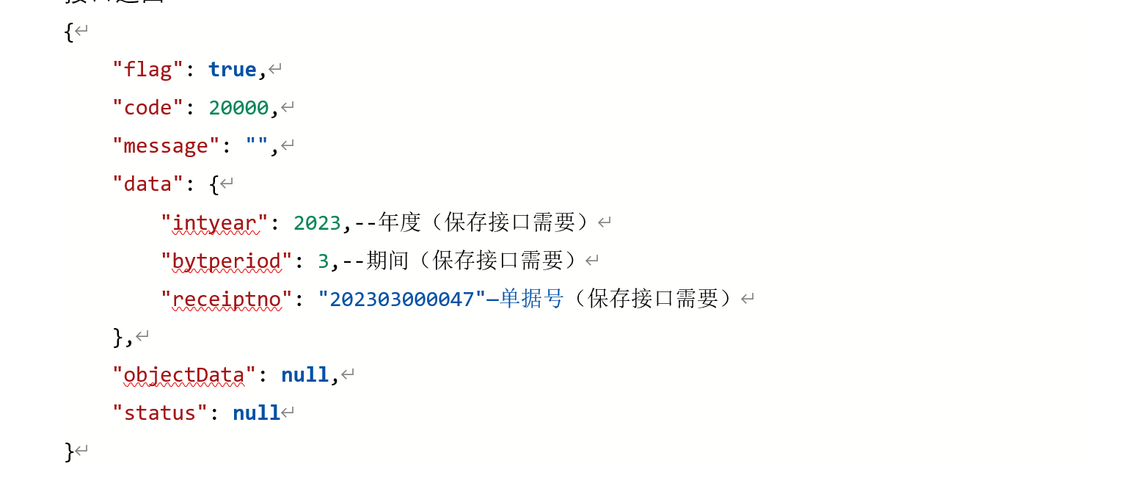
- 说明
标签名 | 描述
data | intyear:年度  bytperiod：期间  receiptno：单据号

往来单位

功能
获取往来单位
URL Demo：
http://127.0.0.1:9527/xlyk-api/global/customer/getList

接口方式
post

参数
参数名 | 类型 | 描述
3.1.1 系统级参数全体
lngproductid | Long | 产品ID，定值：313
blnisinactive | Long | 启用标识，定值：0

返回值
- 示例
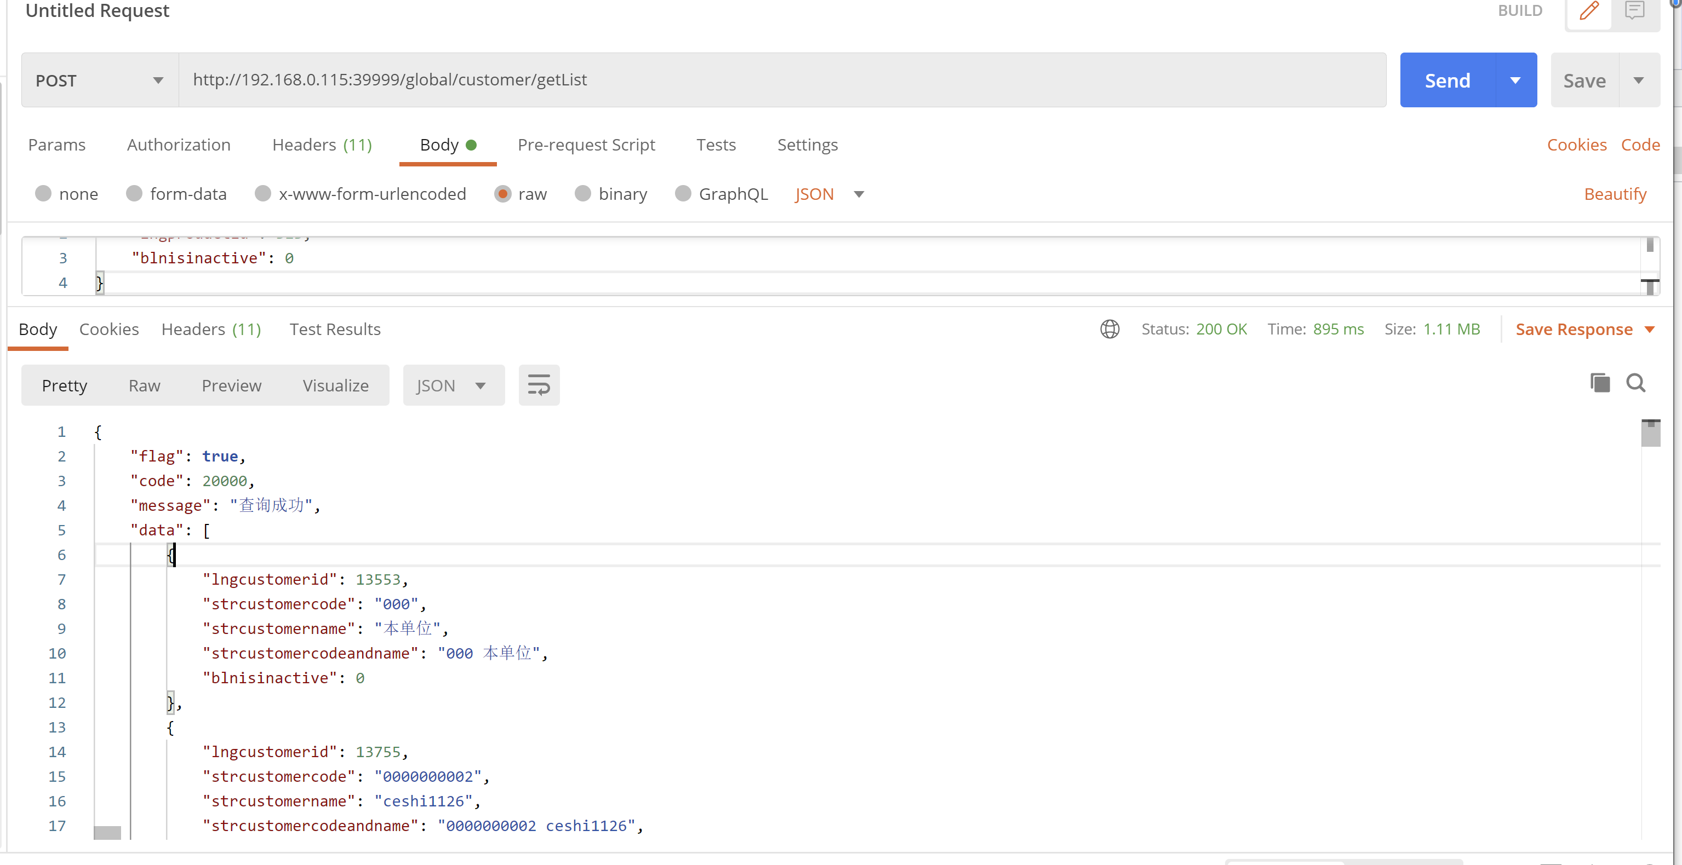
- 说明
标签名 | 描述
lngcustomerid | 往来单位ID
strcustomercode | 往来单位编码
strcustomername | 往来单位名称
strcustomercodeandname | 往来单位编码和名称
blnisinactive | 停启用标识：0 启用；1 停用

开户信息

功能
获取往来单位的开户信息
URL Demo：
http://127.0.0.1:9527/xlyk-api/global/customerbank/getCustomerbankByLngcustomerid

接口方式
post

参数
参数名 | 类型 | 描述
3.1.1 系统级参数全体
lngcustomerid | Long | 选择的往来单位ID
blnisinactive | Long | 启用标识，定值：0

返回值
- 示例
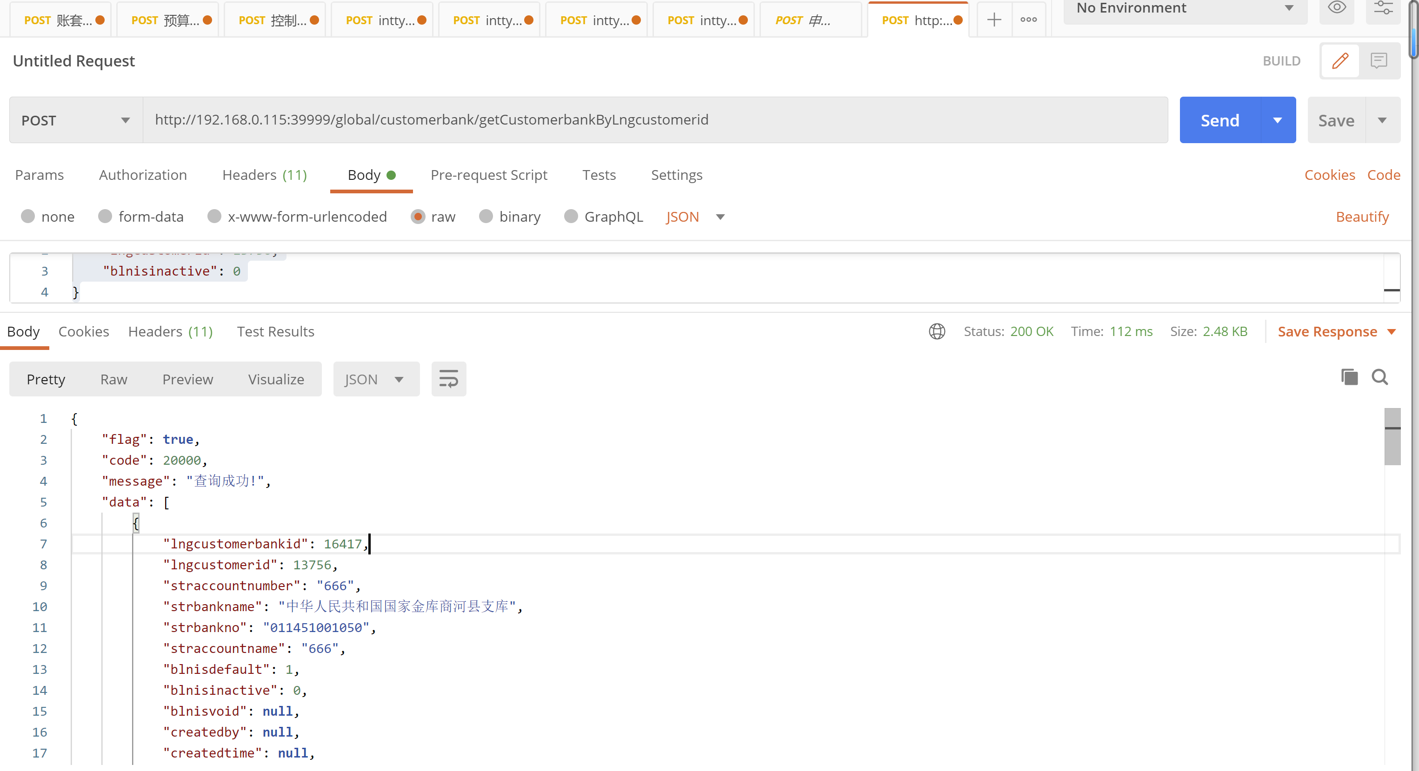
- 说明
标签名 | 描述
lngcustomerbankid | 开户信息ID
bankaliasname | 开户银行+银行账号
blnisdefault | 是否默认值：0 否；1是
blnisinactive | 停启用标识：0 启用 1 停用

获取全局设置的默认单据模板

功能
获取全局设置的默认单据模板
URL Demo：
http://127.0.0.1:9527/xlyk-api/global/globalsettings/134

接口方式
get

参数
参数名 | 类型 | 描述
3.1.1 系统级参数全体
url参数，定值：134

返回值
- 示例
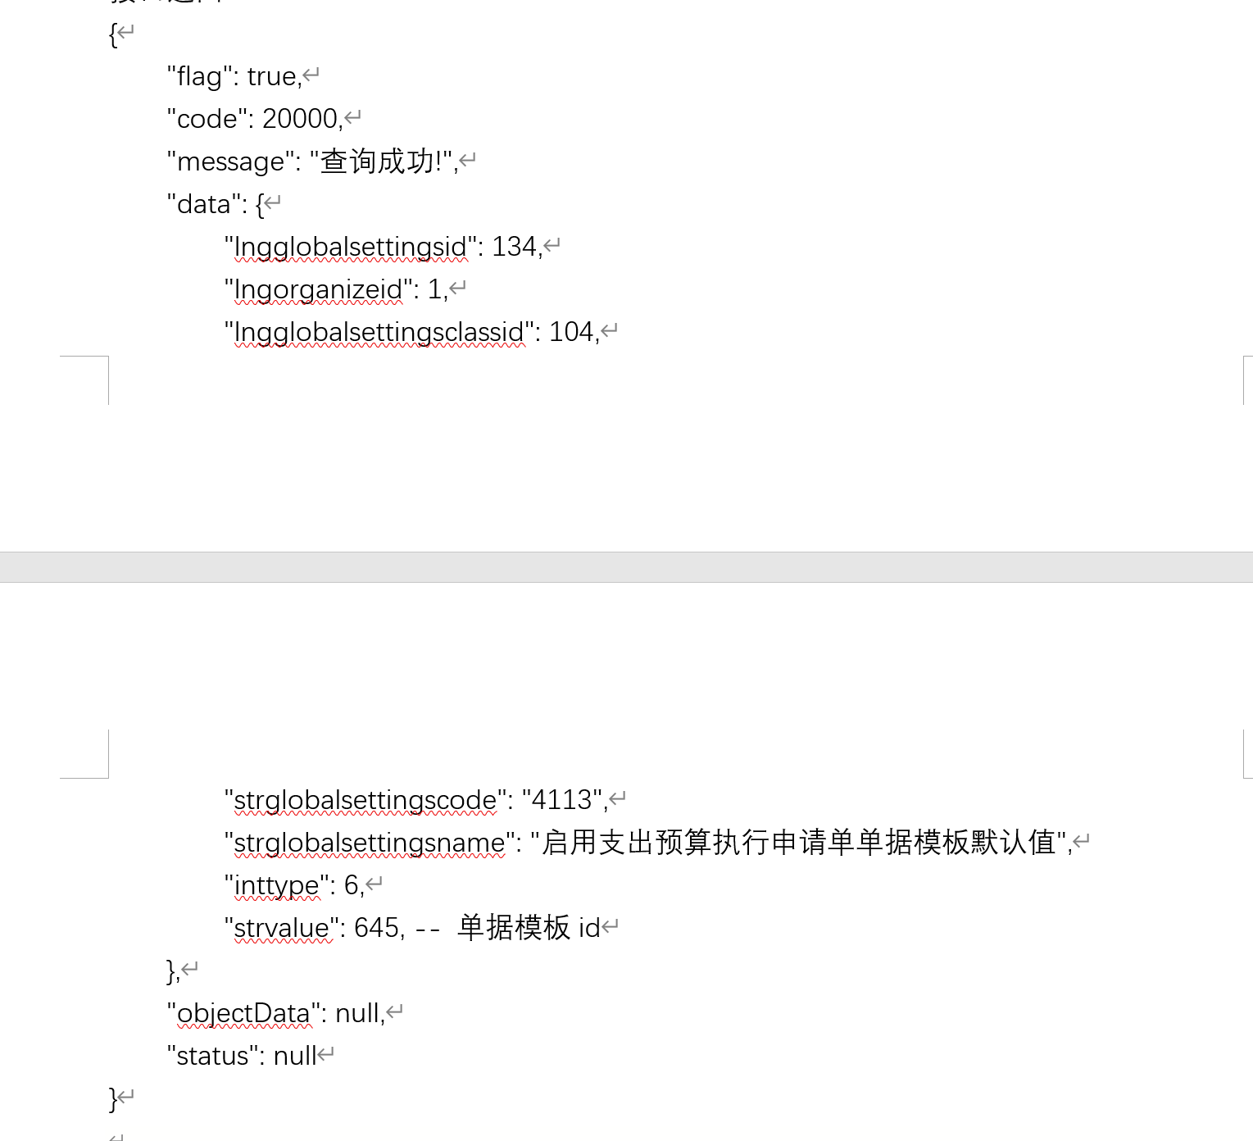
- 说明
标签名 | 描述
strvalue | 单据模板ID

获取动态字段

功能
获取单据模板设置的表头或表体动态列，及附件分类
根据字段设置来显示和隐藏列；同时控制列的必填非必填；是否关联权限（只应用于表体的归口科室和支出科室）
- 动态字段分为系统预置列和手工添加列（ "intpreset": 1,--系统预置列 0 否 1 是）
区别：系统预置列的值，需放到表头或表体对应列
本单据的系统预置列：
表头：
往来单位：lngcustomerid "fieldtype": 5 固定接口
开户信息：lngcustomerbankid "fieldtype": 5 固定接口
是否进行采购：blnpurchase "fieldtype": 7
是否预付账款：blncharge "fieldtype": 7
表体：（单据模板控制是否关联权限）
归口科室：lngresidedepartmentid "fieldtype": 5 固定接口
支出科室：lngdepartmentid "fieldtype": 5 固定接口
- 动态字段的类型
"fieldtype": 5,-- 参数类别 1文本 2数字 3日期 4数据字典 5下拉框 7 下拉框-是/否
  - 文本
"intlength": 100,--文本长度 动态
  - 数字
"intlength": 32,--整数位 定值
"intdlength": 2,--小数位 动态
  - 日期
"inttimetype": 1,-- 1 yyyy-MM-dd 2 yyyy-MM-dd HH:mm:ss


  - 数据字典
"lngdatadictionarytypeid": 23,--数据字典类别id 动态
"datalist": [--下拉框的值 动态
{
"lngdatadictionaryid": 22495,
"strdatadictionarycode": "0",
"strdatadictionaryname": "无",
"blnisinactive": 0
},
{
"lngdatadictionaryid": 23,
"strdatadictionarycode": "01",
"strdatadictionaryname": "火车",
"blnisinactive": 0
}
]
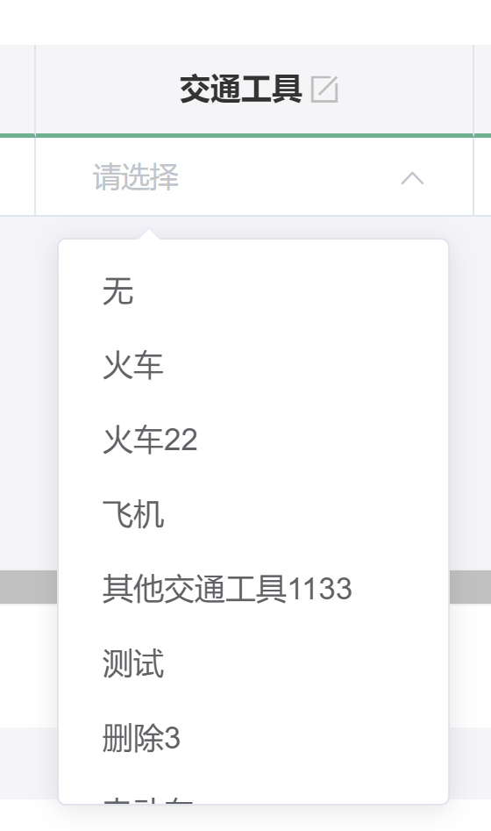
  - 下拉框
系统预置列-下拉框，调用固定接口
  - 下拉框-是/否
"lngdatadictionarytypeid": -1,-- 数据字典类别id 固定
"datalist": [
{
"lngdatadictionaryid": 0,
"strdatadictionarycode": "01",
"strdatadictionaryname": "否",
"blnisinactive": 0
},
{
"lngdatadictionaryid": 1,
"strdatadictionarycode": "02",
"strdatadictionaryname": "是",
"blnisinactive": 0
}
]
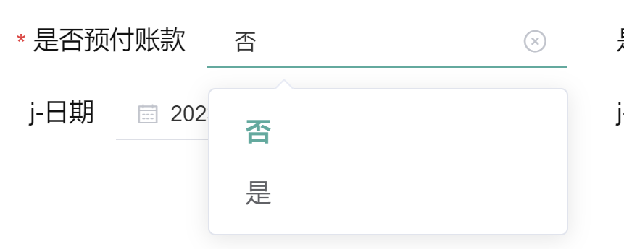

URL Demo：
http://127.0.0.1:9527/xlyk-api/btsetting/billtemplate/getTemplateData

接口方式
post

参数
参数名 | 类型 | 描述
3.1.1 系统级参数全体
lngtemplateid | Long | 单据模板ID
maintablekeyvalue | Long | 单据ID，定值：0

返回值
- 示例
{
"flag": true,
"code": 20000,
"message": "查询成功",
"data": {
"lngproductid": 313,
"lngtemplateid": 481,
"lngreceipttypeid": 2,
"templateselectlist": null,
"maintablekeyvalue": 0,
"createdby": null,
"returnstatus": true,
"message": "取得成功",
"headinfolist": [
{
"lngparameterid": "691",
"fieldname": "lngcustomerid",
"fieldshowname": "往来单位",
"lngdatadictionarytypeid": 0,
"fieldtype": 5,
"inttimetype": 0,
"fieldshowdata": null,
"blnisnotnull": 0,
"intpreset": 1,
"blnisview": 0,
"blnisinput": 0,
"blnisrdrole": 1,
"blnisclob": 1,
"intdigitnum": 1,
"datalist": null,
"bytisonly": 0,
"intlength": 0,
"intdlength": 0,
"lngdefaultvalue": 0,
"lngfrombilltemplateid": 0,
"lngfromtemplatdetailid": 0
},
{
"lngparameterid": "692",
"fieldname": "lngcustomerbankid",
"fieldshowname": "开户信息",
"lngdatadictionarytypeid": 0,
"fieldtype": 5,
"inttimetype": 0,
"fieldshowdata": null,
"blnisnotnull": 0,
"intpreset": 1,
"blnisview": 0,
"blnisinput": 0,
"blnisrdrole": 1,
"blnisclob": 1,
"intdigitnum": 1,
"datalist": null,
"bytisonly": 0,
"intlength": 0,
"intdlength": 0,
"lngdefaultvalue": 0,
"lngfrombilltemplateid": 0,
"lngfromtemplatdetailid": 0
},
{
"lngparameterid": "1056",
"fieldname": "blnpurchase",
"fieldshowname": "是否进行采购",
"lngdatadictionarytypeid": -1,
"fieldtype": 7,
"inttimetype": 0,
"fieldshowdata": null,
"blnisnotnull": 0,
"intpreset": 1,
"blnisview": 0,
"blnisinput": 0,
"blnisrdrole": 1,
"blnisclob": 1,
"intdigitnum": 1,
"datalist": [
{
"lngdatadictionaryid": 0,
"strdatadictionarycode": "01",
"strdatadictionaryname": "否",
"blnisinactive": 0
},
{
"lngdatadictionaryid": 1,
"strdatadictionarycode": "02",
"strdatadictionaryname": "是",
"blnisinactive": 0
}
],
"bytisonly": 0,
"intlength": 0,
"intdlength": 0,
"lngdefaultvalue": 0,
"lngfrombilltemplateid": 0,
"lngfromtemplatdetailid": 0
},
{
"lngparameterid": "25",
"fieldname": "blncharge",
"fieldshowname": "是否预付账款",
"lngdatadictionarytypeid": -1,
"fieldtype": 7,
"inttimetype": 0,
"fieldshowdata": null,
"blnisnotnull": 1,
"intpreset": 1,
"blnisview": 0,
"blnisinput": 0,
"blnisrdrole": 1,
"blnisclob": 1,
"intdigitnum": 1,
"datalist": [
{
"lngdatadictionaryid": 0,
"strdatadictionarycode": "01",
"strdatadictionaryname": "否",
"blnisinactive": 0
},
{
"lngdatadictionaryid": 1,
"strdatadictionarycode": "02",
"strdatadictionaryname": "是",
"blnisinactive": 0
}
],
"bytisonly": 0,
"intlength": 0,
"intdlength": 0,
"lngdefaultvalue": 0,
"lngfrombilltemplateid": 0,
"lngfromtemplatdetailid": 0
},
{
"lngparameterid": "52",
"fieldname": "p52",
"fieldshowname": "数字-蒋",
"lngdatadictionarytypeid": 0,
"fieldtype": 2,
"inttimetype": 0,
"fieldshowdata": null,
"blnisnotnull": 0,
"intpreset": 0,
"blnisview": 0,
"blnisinput": 0,
"blnisrdrole": 1,
"blnisclob": 1,
"intdigitnum": 1,
"datalist": null,
"bytisonly": 1,
"intlength": 32,
"intdlength": 2,
"lngdefaultvalue": 0,
"lngfrombilltemplateid": 0,
"lngfromtemplatdetailid": 0
},
{
"lngparameterid": "53",
"fieldname": "p53",
"fieldshowname": "文本-蒋",
"lngdatadictionarytypeid": 0,
"fieldtype": 1,
"inttimetype": 0,
"fieldshowdata": null,
"blnisnotnull": 0,
"intpreset": 0,
"blnisview": 0,
"blnisinput": 0,
"blnisrdrole": 1,
"blnisclob": 1,
"intdigitnum": 1,
"datalist": null,
"bytisonly": 1,
"intlength": 100,
"intdlength": 0,
"lngdefaultvalue": 0,
"lngfrombilltemplateid": 0,
"lngfromtemplatdetailid": 0
}
],
"bodyheadlist": [
{
"lngparameterid": "463",
"fieldname": "lngresidedepartmentid",
"fieldshowname": "归口科室",
"lngdatadictionarytypeid": 0,
"fieldtype": 5,
"inttimetype": 0,
"fieldshowdata": null,
"blnisnotnull": 1,
"intpreset": 1,
"blnisview": 0,
"blnisinput": 0,
"blnisrdrole": 0,
"blnisclob": 1,
"intdigitnum": 1,
"datalist": null,
"bytisonly": 0,
"intlength": 0,
"intdlength": 0,
"lngdefaultvalue": 0,
"lngfrombilltemplateid": 0,
"lngfromtemplatdetailid": 0
},
{
"lngparameterid": "466",
"fieldname": "lngdepartmentid",
"fieldshowname": "支出科室",
"lngdatadictionarytypeid": 0,
"fieldtype": 5,
"inttimetype": 0,
"fieldshowdata": null,
"blnisnotnull": 1,
"intpreset": 1,
"blnisview": 0,
"blnisinput": 0,
"blnisrdrole": 1,
"blnisclob": 1,
"intdigitnum": 1,
"datalist": null,
"bytisonly": 0,
"intlength": 0,
"intdlength": 0,
"lngdefaultvalue": 0,
"lngfrombilltemplateid": 0,
"lngfromtemplatdetailid": 0
},
{
"lngparameterid": "468",
"fieldname": "dblamount",
"fieldshowname": "申请金额",
"lngdatadictionarytypeid": 0,
"fieldtype": 2,
"inttimetype": 0,
"fieldshowdata": null,
"blnisnotnull": 1,
"intpreset": 1,
"blnisview": 0,
"blnisinput": 0,
"blnisrdrole": 1,
"blnisclob": 1,
"intdigitnum": 1,
"datalist": null,
"bytisonly": 0,
"intlength": 0,
"intdlength": 2,
"lngdefaultvalue": 0,
"lngfrombilltemplateid": 0,
"lngfromtemplatdetailid": 0
},
{
"lngparameterid": "20",
"fieldname": "p20",
"fieldshowname": "交通工具",
"lngdatadictionarytypeid": 23,
"fieldtype": 4,
"inttimetype": 0,
"fieldshowdata": null,
"blnisnotnull": 0,
"intpreset": 0,
"blnisview": 0,
"blnisinput": 0,
"blnisrdrole": 1,
"blnisclob": 1,
"intdigitnum": 1,
"datalist": [
{
"lngdatadictionaryid": 22495,
"strdatadictionarycode": "0",
"strdatadictionaryname": "无",
"blnisinactive": 0
},
{
"lngdatadictionaryid": 23,
"strdatadictionarycode": "01",
"strdatadictionaryname": "火车",
"blnisinactive": 0
},
{
"lngdatadictionaryid": 22490,
"strdatadictionarycode": "012",
"strdatadictionaryname": "火车22",
"blnisinactive": 0
},
{
"lngdatadictionaryid": 24,
"strdatadictionarycode": "02",
"strdatadictionaryname": "轮船",
"blnisinactive": 1
},
{
"lngdatadictionaryid": 25,
"strdatadictionarycode": "03",
"strdatadictionaryname": "飞机",
"blnisinactive": 0
},
{
"lngdatadictionaryid": 26,
"strdatadictionarycode": "04",
"strdatadictionaryname": "其他交通工具1133",
"blnisinactive": 0
},
{
"lngdatadictionaryid": 101428,
"strdatadictionarycode": "0411",
"strdatadictionaryname": "测试",
"blnisinactive": 0
},
{
"lngdatadictionaryid": 22498,
"strdatadictionarycode": "10",
"strdatadictionaryname": "删除3",
"blnisinactive": 0
},
{
"lngdatadictionaryid": 22510,
"strdatadictionarycode": "11",
"strdatadictionaryname": "电动车",
"blnisinactive": 0
},
{
"lngdatadictionaryid": 22511,
"strdatadictionarycode": "12",
"strdatadictionaryname": "电动汽车",
"blnisinactive": 0
},
{
"lngdatadictionaryid": 22512,
"strdatadictionarycode": "13",
"strdatadictionaryname": "高铁",
"blnisinactive": 0
},
{
"lngdatadictionaryid": 101422,
"strdatadictionarycode": "13fl",
"strdatadictionaryname": "风力汽车",
"blnisinactive": 0
},
{
"lngdatadictionaryid": 22513,
"strdatadictionarycode": "14",
"strdatadictionaryname": "绿皮火车",
"blnisinactive": 0
},
{
"lngdatadictionaryid": 22424,
"strdatadictionarycode": "cf2201",
"strdatadictionaryname": "出租车",
"blnisinactive": 0
},
{
"lngdatadictionaryid": 101423,
"strdatadictionarycode": "sl14",
"strdatadictionaryname": "水力汽车",
"blnisinactive": 0
}
],
"bytisonly": 1,
"intlength": 0,
"intdlength": 0,
"lngdefaultvalue": 0,
"lngfrombilltemplateid": 0,
"lngfromtemplatdetailid": 0
},
{
"lngparameterid": "162",
"fieldname": "p162",
"fieldshowname": "备注-wz",
"lngdatadictionarytypeid": 0,
"fieldtype": 1,
"inttimetype": 0,
"fieldshowdata": null,
"blnisnotnull": 0,
"intpreset": 0,
"blnisview": 0,
"blnisinput": 0,
"blnisrdrole": 1,
"blnisclob": 1,
"intdigitnum": 1,
"datalist": null,
"bytisonly": 0,
"intlength": 100,
"intdlength": 0,
"lngdefaultvalue": 0,
"lngfrombilltemplateid": 0,
"lngfromtemplatdetailid": 0
}
],
"bodydatalist": [],
"delbodydatalist": [],
"blnisview": 0,
"billtemplateannexList": [
{
"lngbilltemplateannexid": 236,
"lngbilltemplateid": 481,
"lngannextypeid": 40,
"lngdistinguishtypeid": 0,
"strdistinguishtypename": "",
"blnisrequired": 0,
"intmaxquantity": 2,
"intsort": 0,
"blnisvoid": 0,
"blnisinactive": 0,
"createdby": 149,
"createdtime": "2022-04-20 08:52:21",
"updatedby": 149,
"updatedtime": "2023-04-14 13:36:06",
"strannextypecode": "1001",
"strannextypename": "预算-默认附件分类",
"strannextypecodeandname": "1001 预算-默认附件分类",
"strfiletypeextension": ".doc,.docx,.jpg,.jpeg,.png,.bmp,.pdf,.ppt,.pptx,.rar,.zip,.txt,.xls,.xlsx",
"strremark": "",
"lngfrombilltemplateid": 0,
"lngfrombilltemplateannexid": 0
}
],
"billtemplateformulaList": [],
"fileinfoList": null,
"blnisbudgeting": 0
},
"objectData": null,
"status": null
}

- 说明
标签名 | 描述
headinfolist | 表头动态列集合
lngparameterid：动态列ID
fieldname:数据库列名
fieldshowname：动态列名称
intpreset：系统预置列：0 否 1 是
fieldtype：参数类别：1文本 2数字 3日期 4数据字典 5下拉框 7 下拉框-是/否
intlength：文本长度/整数位长度
intdlength：小数位
inttimetype：日期：1 yyyy-MM-dd 2 yyyy-MM-dd HH:mm:ss
lngdatadictionarytypeid：数据字典类别 ID
datalist：数据字典类型下拉框数据集合
lngdatadictionaryid：ID
strdatadictionarycode：编码
strdatadictionaryname：名称
blnisinactive：停启用标识：0 启用；1停用
blnisview：是否显示：0 是 1 否
blnisnotnull：是否必填：0 不必填 1 必填
blnisrdrole: 是否关联制单权限: 0 是 1 否
lngdefaultvalue：默认值，应用于fieldtype为4和7
bodyheadlist | 表体动态列集合
 | 同表头
billtemplateannexList | 附件分类集合
lngbilltemplateannexid：ID
lngannextypeid:附件分类ID
blnisrequired：是否必填：0非必填 1必填
intmaxquantity：允许上传的文件最大数量
strannextypename：显示名称
strfiletypeextension：支持的附件类型

附件上传

功能
用于上传附件
URL Demo：
http://127.0.0.1:9527/xlyk-api/fileweb/upload/uploadFileByPresetFolder

接口方式
post

参数
参数名 | 类型 |  | 描述
3.1.1 系统级参数全体
Header增加传参 |  | strApp: xlyk_bt_313
form-data增加传参 |  | presetfolder：[{"name":"全面预算管理系统"},{"name":"支出预算执行申请单","parentName":"全面预算管理系统"}
files |  | 需要上传的文件

返回值
- 示例
{
"flag": true,
"code": 20000,
"message": "上传文件成功",
"data": [
{
"lngfilenodeid": 32252,
"strfilename": "新建 Microsoft Excel 工作表 (2)20230414145510073.xlsx",--上传后文件名称
"blnisdir": false,
"strfilepath": "/全面预算管理系统/支出预算执行申请单/新建 Microsoft Excel 工作表 (2)20230414145510073.xlsx",
"lngparentid": 8588,
"lngfileidentifierid": 5508,
"intlevel": 3,
"lngfileuserid": 149,
"blnisdetail": true,
"blnisactive": null,
"blnisvoid": null,
"createdby": 149,
"createtime": "2023-04-14T06:55:10.000+0000",
"updatedby": null,
"updatetime": null,
"strnote": null,
"strapp": "xlyk_bt_313"
}
],
"objectData": null,
"status": null
}
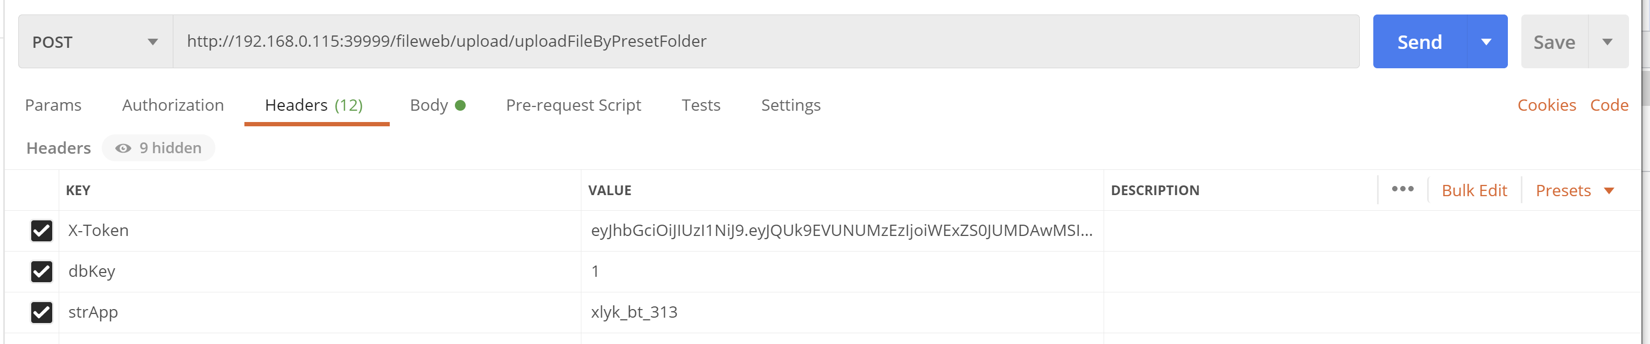
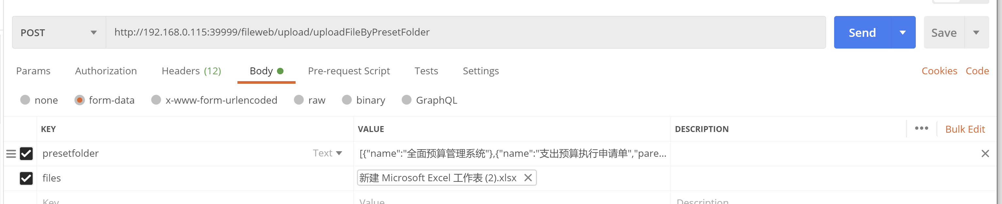
- Response XML 标签说明
标签名 | 描述
strfilename | 上传后的文件名称

预算项目-树状

功能
获取有权限的预算项目
URL Demo：
http://127.0.0.1:9527/xlyk-api/btexpense/budgetapplydetail/getBudgetProject

接口方式
Post

参数
参数名 | 类型 | 描述
3.1.1 系统级参数全体
intyear | long | 6.4 返回值中的年度
blnisinactive | long | 启用标识：0

返回值
- 示例
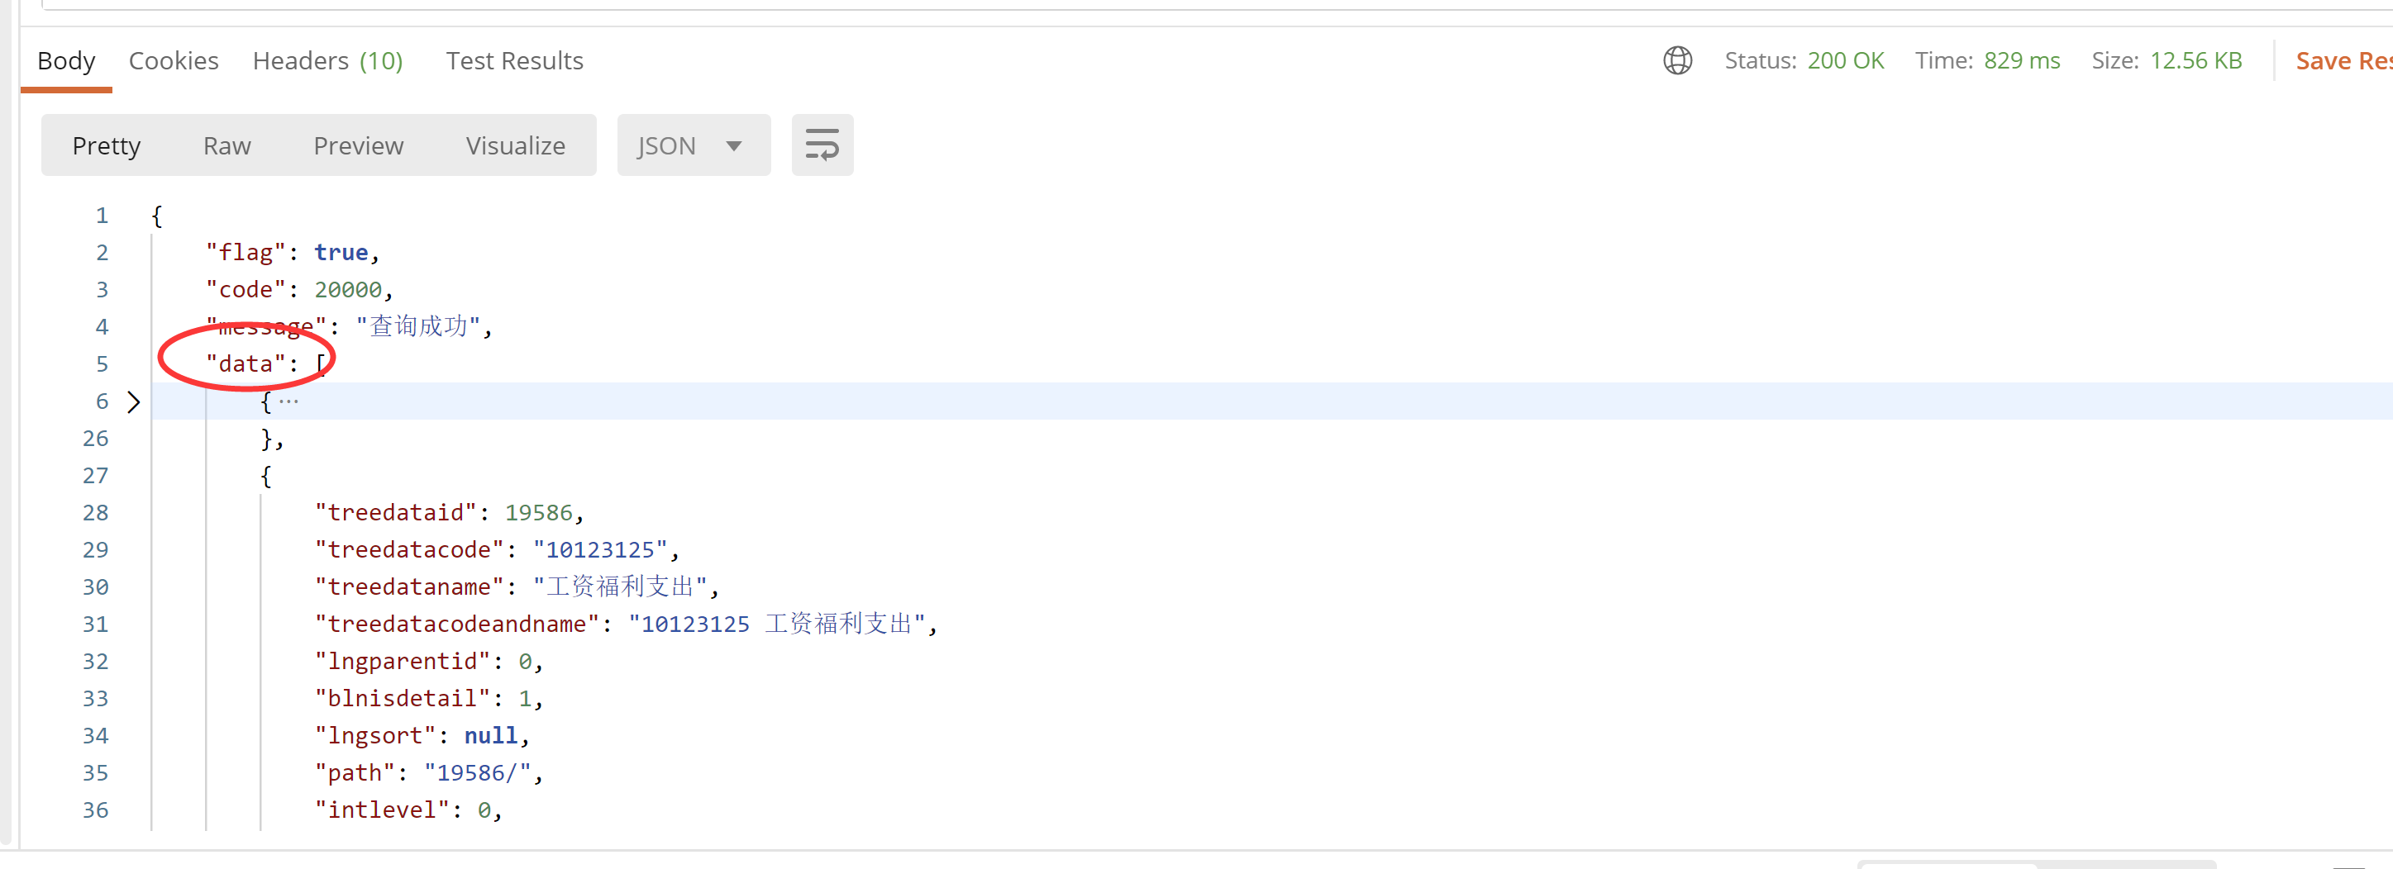
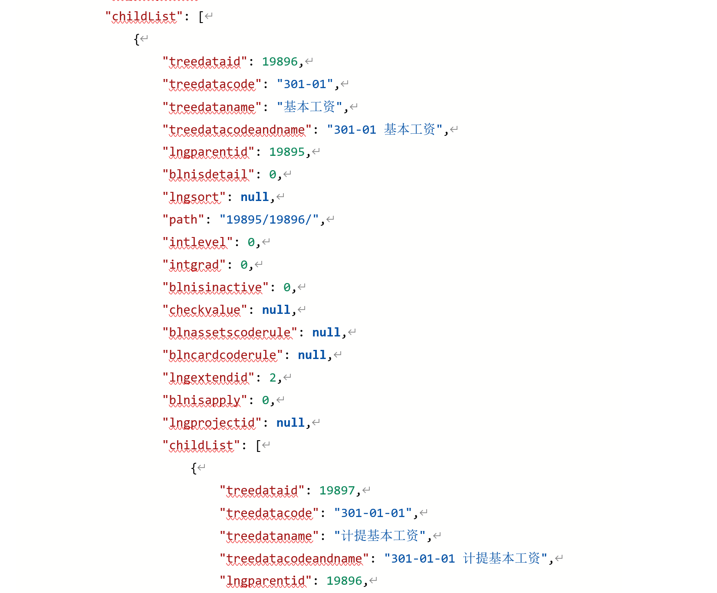

- 说明
标签名 | 描述
treedataid | 预算项目ID
treedatacode | 预算项目编码
treedataname | 预算项目名称
treedatacodeandname | 预算项目编码和名称
lngparentid | 父级ID
blnisdetail | 是否末级 0 否；1是
path | 物化路径
blnisinactive | 停用标识 0 启用；1 停用
intlevel | 预算维度 0业务；1归口
intgrad | 控制粒度1整年、2半年、3季度、4月度
lngextendid | 预算项目控制方式 1 弹性 ;2 刚性
childList | 科室子级集合，列同父级

归口科室-树状

功能
获取归口科室
URL Demo：
http://127.0.0.1:9527/xlyk-api/btexpense/budgetapplydetail/getDepartment

接口方式
Post

参数
参数名 | 类型 | 描述
3.1.1 系统级参数全体
intyear | long | 6.4 返回值中的年度
intlevel | long | 6.10 返回值中预算维度
inttype | int | 定值：1
lngbudgetprojectid | Long | 选择的预算项目
privilege | Boolean | 是否关联制单权限 :0 是（传true） 1 否(传false)  （根据6.8单据模板的是否关联制单权限设置传不同的值）

返回值
同6.2

支出科室-树状

功能
获取支出科室
URL Demo：
http://127.0.0.1:9527/xlyk-api/btexpense/budgetapplydetail/getDepartment

接口方式
Post

参数
参数名 | 类型 | 描述
3.1.1 系统级参数全体
intyear | long | 6.4 返回值中的年度
intlevel | long | 6.10 返回值中预算维度
inttype | int | 定值：0
lngbudgetprojectid | Long | 选择的预算项目
lngresidedepartmentid | long | 选择的归口科室（预算项目接口的intlevel为0是时传）
privilege | Boolean | 是否关联制单权限 :0 是（传true） 1 否(传false)  （根据6.8单据模板的是否关联制单权限设置传不同的值）

返回值
同6.2

资金来源

功能
获取资金来源
URL Demo：
http://127.0.0.1:9527/xlyk-api/btexpense/budgetapplydetail/getFundsource

接口方式
Post

参数
参数名 | 类型 | 描述
3.1.1 系统级参数全体
intyear | long | 6.4 返回值中的年度
intlevel | long | 6.10 返回值中预算维度
lngbudgetprojectid | Long | 选择的预算项目
lngresidedepartmentid | long | 选择的归口科室（预算项目接口的intlevel为0是时传）
lngdepartmentid | long | 选择的支出科室

返回值
- 示例
{
"flag": true,
"code": 20000,
"message": "查询成功",
"data": [
{
"treedataid": 2,--id
"treedatacode": "1001",--编码
"treedataname": "自有资金",--名称
"treedatacodeandname": "1001 自有资金",--编码和名称
"lngparentid": 0,
"blnisdetail": 1,
"lngsort": null,
"path": "",
"intlevel": 0,
"intgrad": null,
"blnisinactive": null,
"checkvalue": null,
"blnassetscoderule": null,
"blncardcoderule": null,
"lngextendid": null,
"blnisapply": null,
"lngprojectid": null,
"childList": [],
"byttnature": null
}
],
"objectData": null,
"status": null
}

- 说明
标签名 | 描述
treedataid | ID
treedatacode | 编码
treedataname | 名称

获取预算额和可用额

功能
根据预算项目、归口科室、支出科室、资金来源列获取预算额和可用额
URL Demo：
http://127.0.0.1:9527/xlyk-api/btexpense/budgetapplydetail/getBudgetAmount

接口方式
Post

参数
参数名 | 类型 | 描述
3.1.1 系统级参数全体
intyear | long | 6.4 返回值中的年度
intlevel | long | 6.10 返回值中预算维度
lngbudgetprojectid | Long | 选择的预算项目
lngresidedepartmentid | long | 选择的归口科室（预算项目接口的intlevel为0是时传）
lngdepartmentid | long | 选择的支出科室
lngfundsourceid | long | 选择的资金来源
strdate | Date | 单据日期
intgrad | long | 6.10 返回值中的控制粒度

返回值
- 示例
{
"flag": true,
"code": 20000,
"message": "查询成功",
"data": {
"dblallamount": 1000,--预算额
"dblresidue": 967,--可用额
"lngbudgetplandetailid": 11448—方案明细ID
},
"objectData": null,
"status": null
}

- 说明
标签名 | 描述
dblallamount | 预算额
dblresidue | 可用额
lngbudgetplandetailid | 方案明细ID

单据保存

功能
保存单据信息
URL Demo：
http://127.0.0.1:9527/xlyk-api/btexpense/budgetapply

接口方式
Post

参数
参数名 | 类型 | 描述
3.1.1 系统级参数全体
固定列参数
lngbudgetapplyid | Long | 单据ID，传空
lngreceipttypeid | long | 单据类型，定值：2
intyear | long | 6.4 返回值中年度
bytperiod | Long | 6.4 返回值中期间
bytstatus | long | 单据状态 0 保存；1 申请审批
dblamount | Bigdecimal | 总金额
lngdatasourceid | long | 数据来源,定值:24 第三方系统
strdate | Date | 单据日期
lngdepartmentid | long | 申请科室
strreceiptno | String | 6.4 返回值中的单据号
strapplyreasons | String | 申请事由
blncharge | Long | 是否预付款:0 否 1 是
blnpurchase | long | 是否进行采购: 0 否 1 是
lngcustomerid | long | 往来单位
lngcustomerbankid | long | 开户信息
budgetapplydetailList |  | 表体集合
intnum | Int | 排序
lngbudgetprojectid | long | 预算项目
lngresidedepartmentid | long | 归口科室
lngdepartmentid | long | 支出科室
lngfundsourceid | long | 资金来源
lngbudgetplandetailid | long | 6.14 返回值中的方案明细ID
intlevel | long | 6.10 返回值中的预算维度
lngcontrolid | long | 6.10 返回值中的控制方式
dblallamount | Bigdecimal | 6.14 返回值中的预算额
dblresidue | Bigdecimal | 6.14 返回值中的可用额
dblamount | Bigdecimal | 申请金额
动态列参数 |  | templateparm，6.8 返回值对象
附件参数 |  | fileinfoList
lngannextypeid |  | 6.8 返回值中的附件分类ID
strshowname |  | 附件实际名称
strrealname |  | 6.9 返回值中的附件上传后名称
Templateparm对象为单据模板接口的返回，只需放上填写的值即可
表头放到fieldshowdata中
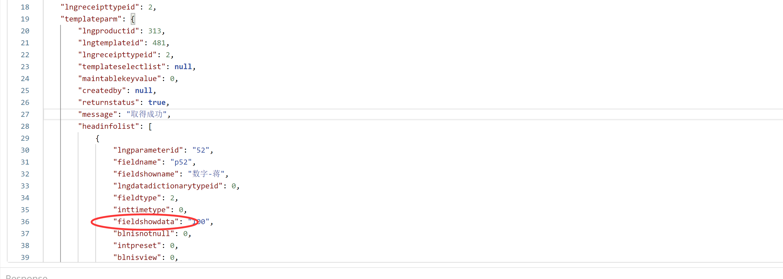
表体按顺序放到bodydatalist中
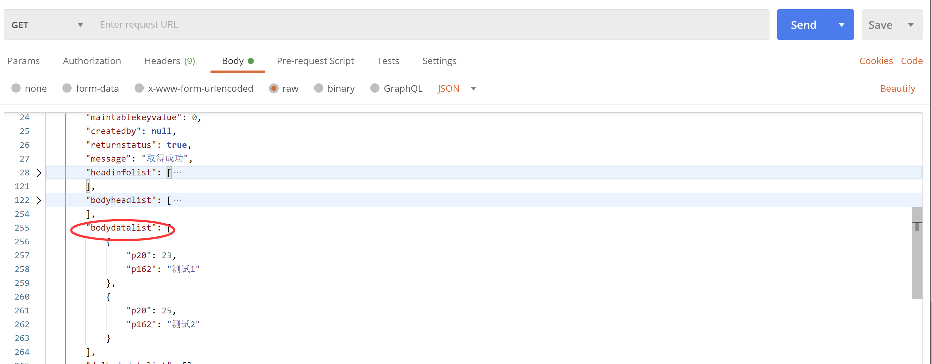

返回值
- 示例
{
"flag": true,
"code": 20000,
"message": "保存成功!",
"data": 208,--申请单ID
"objectData": [--申请单明细
{
"blnisclose": null,
"blnisvoid": null,
"createdby": 149,
"createdtime": "2021-11-08 17:09:09",
"dblallamount": 1500,
"dblamount": 1,
"dblresidue": 261,
"intnum": 1,
"lngbudgetapplydetailid": 427,
"lngbudgetapplyid": 208,
"lngbudgetplandetailid": 7482,
"lngbudgetprojectid": 12562,
"strbudgetprojectname": null,
"lngdepartmentid": 1922,
"strdepartmentname": null,
"lngfundsourceid": 2,
"strfundsourcename": null,
"lngresidedepartmentid": 913,
"strresidedepartmentname": null,
"updatedby": null,
"updatedtime": null,
"intlevel": 0,
"strbudgetprojectcodeandname": null,
"strdepartmentcodeandname": null,
"strresidedepartmentcodeandname": null,
"lngcontrolid": 1
}
],
"status": null
}

- 说明
标签名 | 描述
data | 单据ID

单据状态更新

功能
更新单据的状态
URL Demo：
http://127.0.0.1:9527/xlyk-api/btexpense/budgetapply/updateBytstatus/{id}/{bytstatus}

接口方式
Put

参数
参数名 | 类型 | 描述
3.1.1 系统级参数全体
id | long | 6.15 返回值中的单据ID
bytstatus | long | 单据状态，定值：2

返回值
- 示例
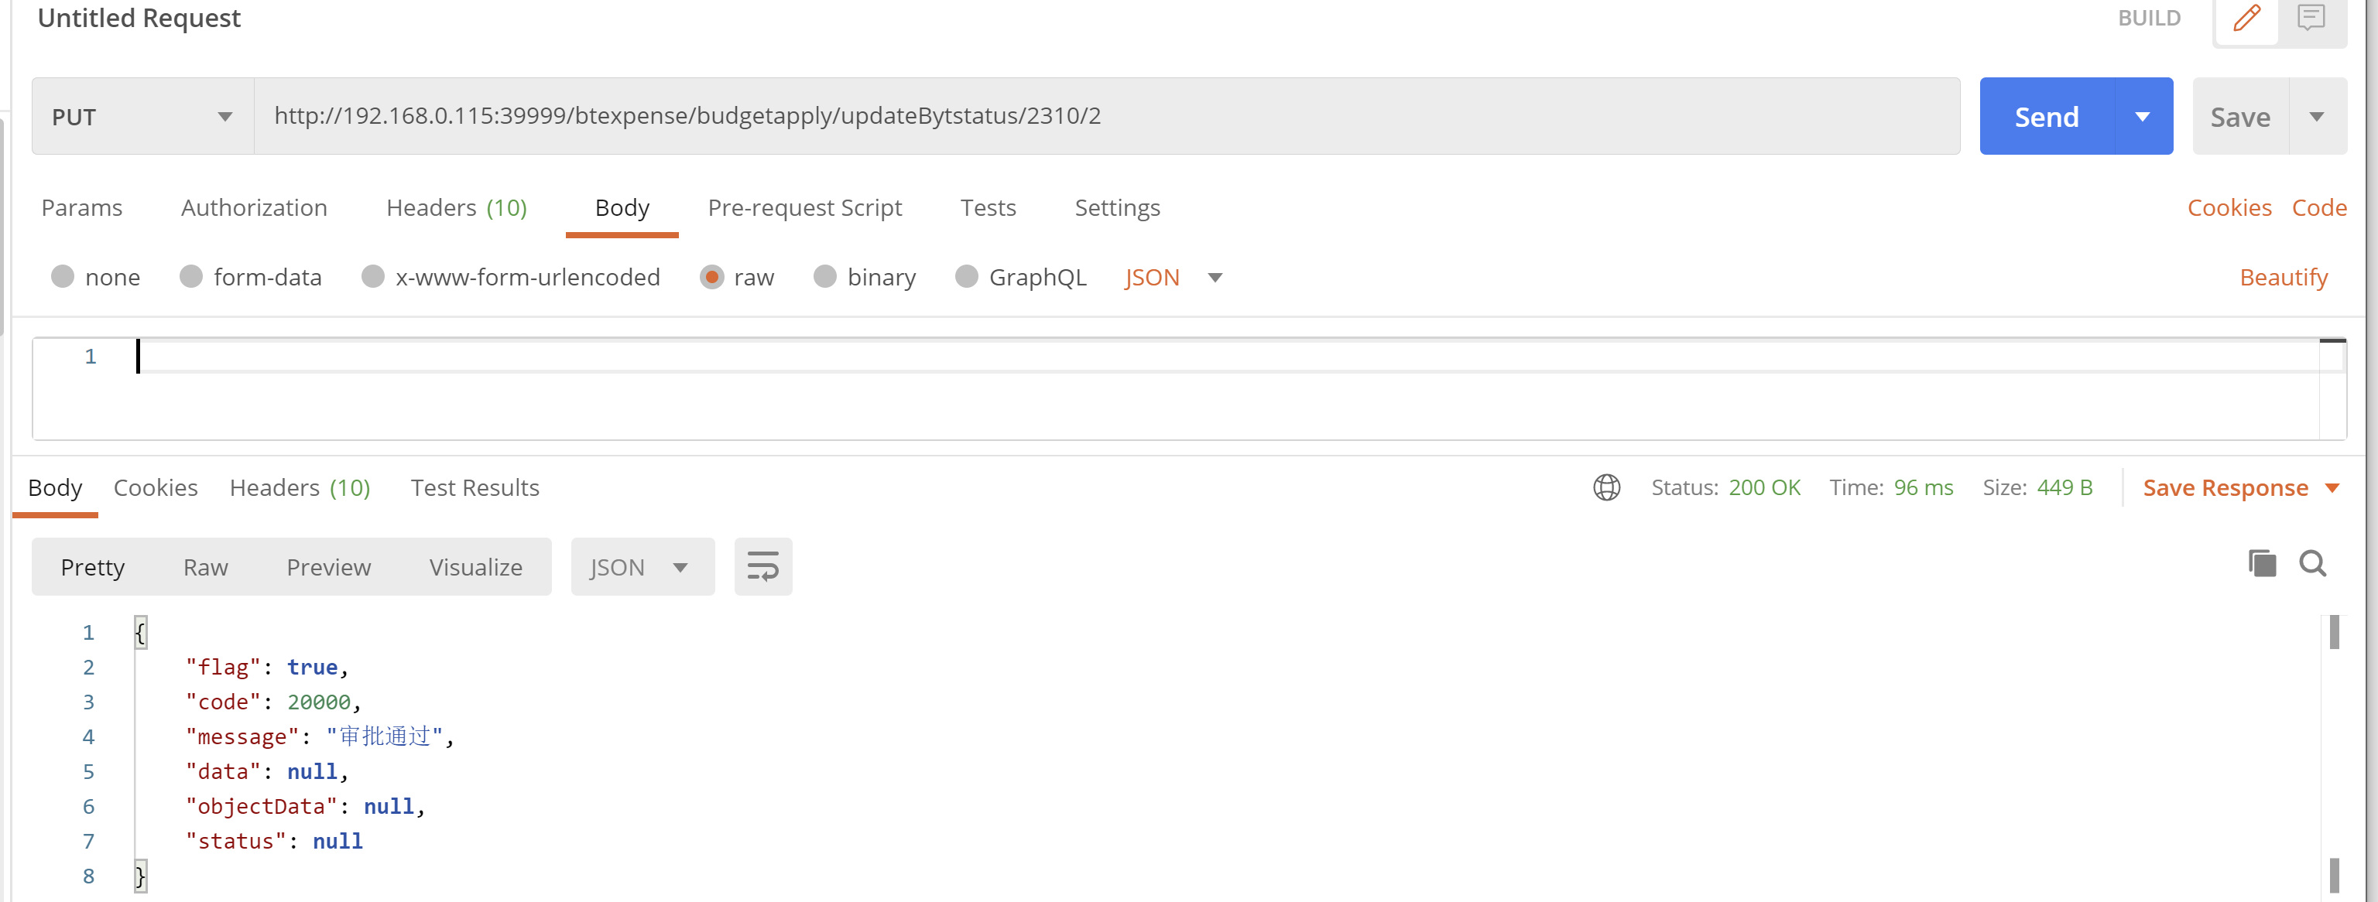

单据删除

功能
删除单据
URL Demo：
http://127.0.0.1:9527/xlyk-api/btexpense/budgetapply/delete

接口方式
Delete

参数
参数名 | 类型 | 描述
3.1.1 系统级参数全体
lngbudgetapplyid | long | 6.15 返回值中的单据ID

返回值
- 示例
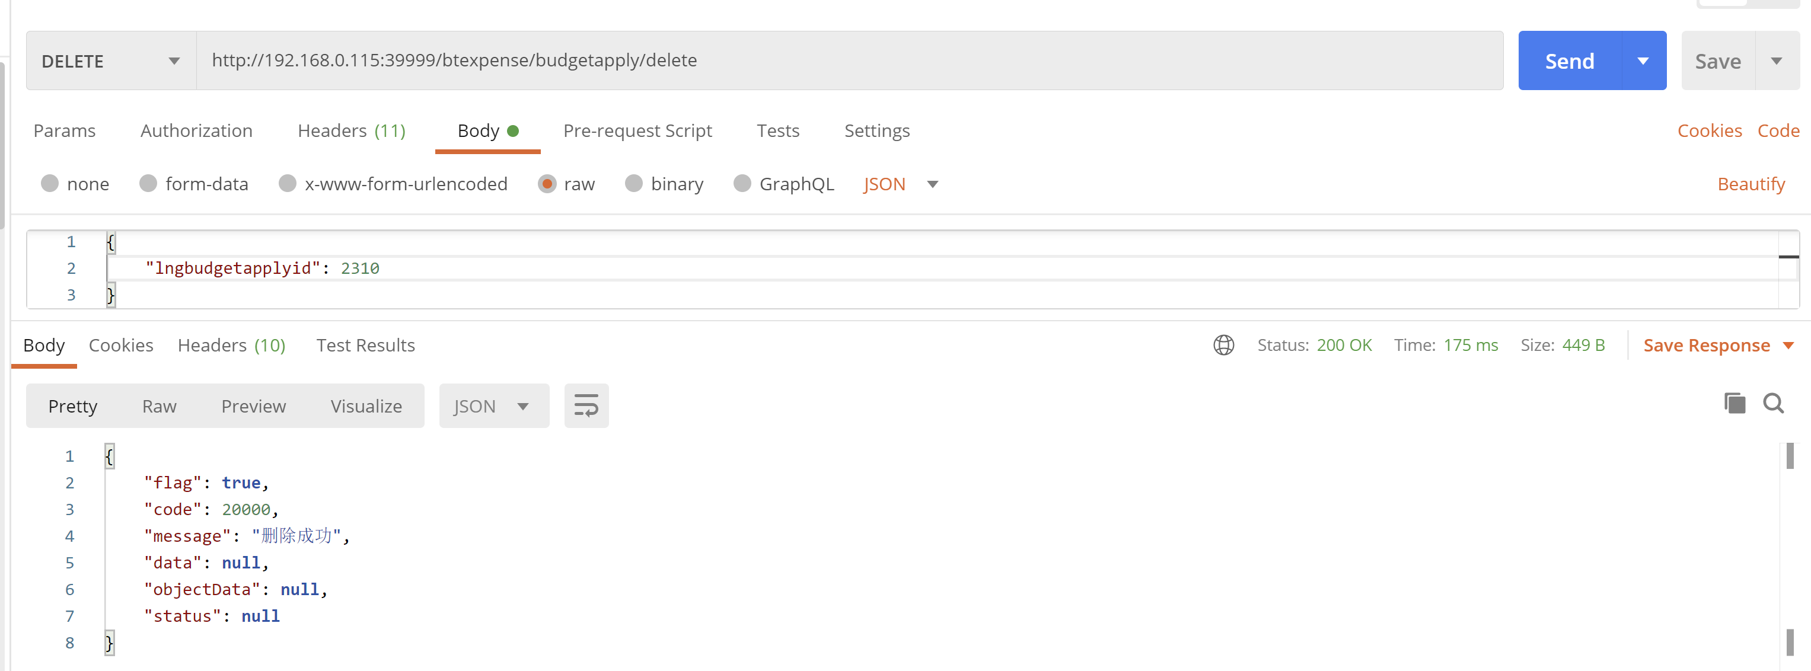

附件及参考资料

